Отчёт о работе муниципального
методического объединения учителей по работе с одаренными детьми
г. Рубцовска за 2017-2018 учебный год.
Методическое объединение учителей по работе с одаренными детьми в 2017 - 2018 учебном году продолжила работу по теме: «Совершенствование системы работы с одаренными детьми».
Цель: Создание условий для выявления, комплексного развития и поддержки одаренных и высокоинтеллектуальных детей и обеспечение их личностной, социальной самореализации и профессионального самоопределения.
Задачи:
1. Удовлетворение информационных, учебно-методических, образовательных потребностей работников образовательных учреждений о психологических особенностях одаренных детей и методических приемах работы с ними.
2.Создание условий для расширения участия школьников в исследовательских проектах и олимпиадах различного уровня по общеобразовательным предметам, а так же в научно- социальных проектах для учащихся и молодежи, через освоение и развитие инновационных процессов в ОУ.
В соответствии с поставленными целями и задачами методическая работа
осуществлялась по следующим направлениям деятельности:
Блок I «Организационно – методическая работа»
1. Семинар «Система работы с одаренными детьми при подготовке к предметным олимпиадам»
2. Выставка- семинар «Формы и методы работы с одаренными детьми при подготовке к олимпиаде» (доклады из опыта работы учителей)
3. Городской конкурс исследовательских и творческих работ «Интеллектуал — 2018» - как форма организации работы с одаренными детьми.
Блок II «Информационно – методическое сопровождение непрерывного образования педагогов»
Выступления на заседаниях МО:
- 08. 2017 г. на базе МБОУ «ПЛ № 24» г. Рубцовска прошел семинар «система работы с одаренными детьми при подготовке к предметным олимпиадам». Першина Н.В, руководитель ММО по работе с одаренными детьми В ходе выступления отметила система подготовки обучающихся к олимпиадам включает несколько этапов:
На первом этапе при подготовке к олимпиадам (подготовительный)учителю необходимо выбрать именно ту кандидатуру из учащихся, которая может привести к победе. Для этого и проводится первый, школьный, тур Всероссийской олимпиады.
На втором этапе подготовки (диагностический), когда уже определены участники второго тура, учитель проводит диагностику уровня усвоения материала по предмету. Это необходимо для того, чтобы выявить, что вызывает у ученика затруднения, на что, на какие тематические модули (блоки) следует обратить больше внимания при подготовке.
На третьем этапе составляется индивидуальный план обучения на период подготовки к олимпиаде (на день, неделю, месяц). В основе индивидуального плана лежат 4 стратегии: 1) ускорение 2) углубление 3) усложнение 4) новизна. На четвертом этапе выбираются способы и методы организации образовательной деятельности. Чем разнообразнее будут выбранные приемы и методы, тем лучше для учащихся.
И последний этап подготовки учащихся к олимпиаде - это рефлексия. На каждом этапе подготовки к олимпиаде ученик должен анализировать, что ему удалось, что не удалось за день подготовки, с какими заданиями он справляется хуже, чтобы в индивидуальный план вносить коррективы. Для одаренного ребенка важен личностный рост, поэтому без рефлексии достичь роста сложно.
При рассмотрении индивидуального плана сопровождения при подготовке к олимпиаде учителя рассмотрели два подхода:
• поддержание постоянного интереса к предмету путем предложения для решения нестандартных задач (школьникам, как правило, интересны задачи, для решения которых необходимо придумать какой-либо новый способ или использовать знания, выходящие за рамки школьных учебников) и поощрение интереса к изучению внепрограммного материала;
• индивидуальный подход к каждому участнику олимпиады, корректное выстраивание образовательной траектории развития учащегося (учитель может и должен порекомендовать школьнику литературу для подготовки, дать ссылку в сети Интернет и т.д.), помощь в самоопределении и развитии личности участника олимпиады, а также формирование у подопечного методологических знаний.
И пришли к выводу подготовка учащихся к олимпиаде и привитие интереса к предмету начинается на уроках.
Поэтому учитель ставит перед собой следующие цели:
- формирование познавательной активности учащихся при изучении предмета, самостоятельности мышления, привитие умений и навыков самостоятельно и систематически выполнять учебную работу;
- формирование умения применять полученные знания на практике
Из поставленных целей определяются задачи:
- организация активной учебно-познавательной деятельности школьников в приобретении учебных знаний и развития умений самостоятельно применять эти знания при выполнении различных учебных заданий;
- обучение работе с учебником и справочной литературой, навыкам делать выводы применительно к конкретному материалу;
- приобщение учащихся к самостоятельной и творческой работе.

26 октября 2017 г. на базе МБОУ «Гимназия № 11» прошел семинар городского методического объединения по работе с одаренными детьми по теме «Формы и методы работы с одаренными детьми при подготовке к олимпиадам и проектной деятельности».
Учителя гимназии поделились опытом работы по созданию благоприятной среды для развития одаренных и высокомотивированных учащихся.
Булатова Л.А, руководитель НОУ «Поиск. Юность. Открытие» в своем выступлении рассказала о формах и методах организации работы с одаренными детьми при подготовке к олимпиадам и исследовательской деятельности.
Боброва И.А., учитель начальных классов, рассказала об использовании Wiki технологии в проектной деятельности.
Сивакова Т.П, учитель начальных классов, представила выступление по теме «Особенности работы с высокомотивированными учащимися в начальной школе».
Хрипушина Н.А., учитель русского языка и литературы, познакомила присутствующих с результатами исследовательской деятельности по литературе. Ее ученица, Маршалкина Анна, представила фрагмент исследовательской работы по теме «Окканазионализмы в творчестве Веры Полозковой».
Фильчукова Н.М., учитель математики, рассказала о преимуществах участия учащихся в дистанционных олимпиадах по разным предметам.
Участники семинара отметили плодотворную работу гимназии по данному направлению и пожелали новых творческих успехов и побед.
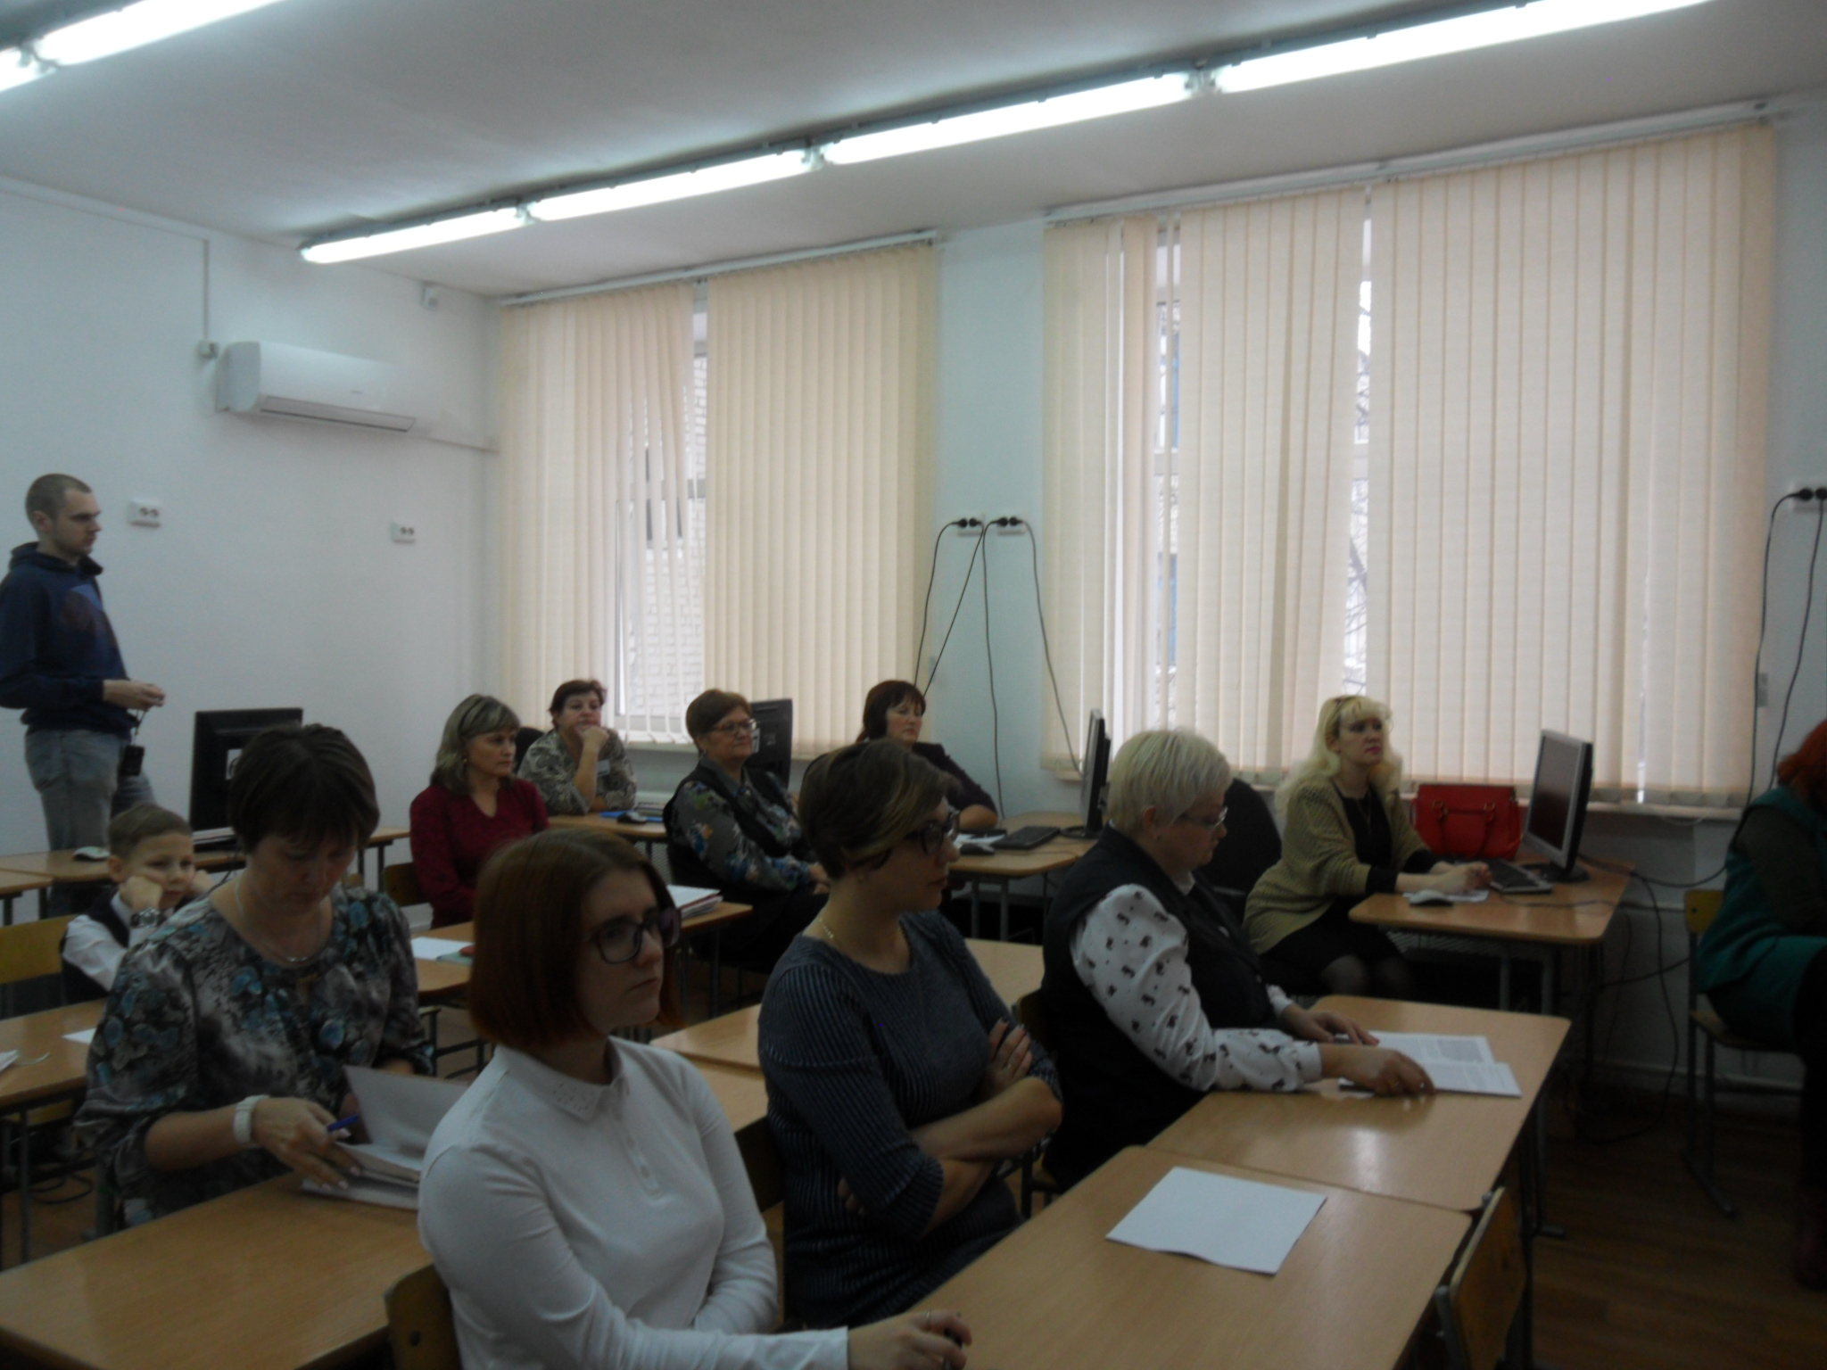

1 декабря на базе МБОУ «Гимназия № 8» прошел семинар -практикум «Организация работы НОУ как одна из форм работы с одаренными детьми».
Н.А. Чернова — заместитель директора по УВР МБОУ «Гимназия № 8» , в ходе выступления отметила, что НОУ учащихся создает условия для организации совместной творческой деятельности учащихся при работе над проектами в группе и необходимый завершающий этап работы над любым проектом – презентация (защита) проекта – способствуют формированию метапредметных коммуникативных умений и формируется человек, умеющий действовать не только по образцу, но и самостоятельно получающий необходимую информацию из максимально большего числа источников, умеющий ее анализировать, выдвигать гипотезы, строить модели, экспериментировать и делать выводы, принимать решения в сложных ситуациях. Происходит развитие личности обучаемого, подготовка учащихся к свободной и комфортной жизни в условиях информационного общества.
В практическом блоке были показаны демонстрационные занятия:
- квест по английскому языку «FoggyAlbion» («Туманный Альбион»). Ребята восьмых классов состязались в знании лингвистики, географических и культурных достопримечательностей Лондона. Завершили квест креативными творческими номерами, исполненными на английском языке.
- деловая игра «Дружи с финансами»– команды учащихся девятых классов соревновались в знании основ финансовой грамотности. Ребята подготовили домашнее задание - устное выступление капитана команды - в форме эссе «Деньги – хороший слуга, но плохой хозяин» (Ф.Бэкон). В игре им пригодились знания по темам: «Деньги. История денег», «Ценные бумаги», «Налоги», «Финансовая безопасность» (финансовое мошенничество), «Как правильно делать покупки». В финале игры участники представили проект-презентацию на тему «Как стать финансово успешным».
О.С.Мишина, заместитель директора по ИКТ представила опыт работы по решению задач реализации ФГОС посредством включения в образовательный процесс заданий метапредметного характера.
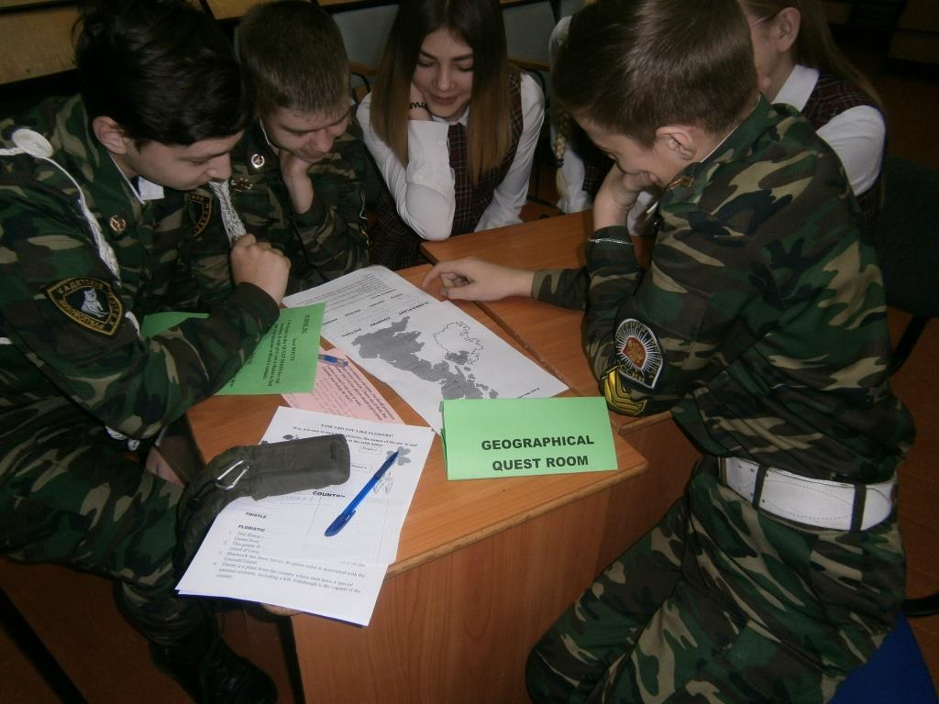

Блок IV. «Работа с одаренными детьми»
1.Чествование победителей муниципального и краевого этапа Всероссийской предметной олимпиады.

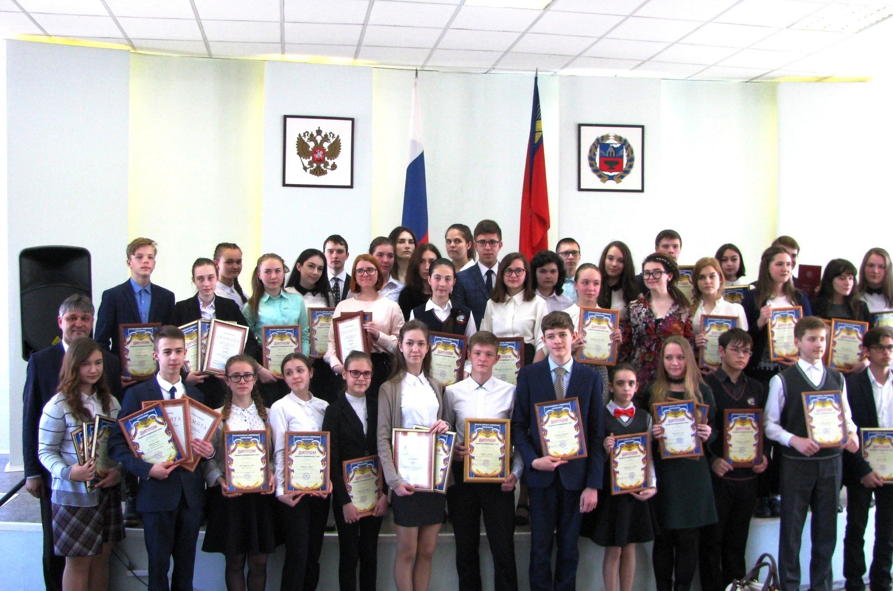
2. Организация и проведение городского конкурса исследовательских и творческих работ «Интеллектуал-2018» на базе МБОУ «СОШ № 1».
Блок V. Мониторинг эффективности методической работы.
Размещение материалов на школьных сайтах МБОУ «СОШ № 1», МБОУ «Гимназия № 3», МБОУ «СОШ № 7», МБОУ «Гимназия № 8», МБОУ СОШ № 10 «Кадетских корпус юных спасателей», МБОУ «СОШ № 11», МБОУ «ООШ № 15» , «МБОУ «СОШ № 18», МБОУ «ПЛ№ 24» г. Рубцовска, МБОУ «Лицей Эрудит», МБОУ Гимназия «Планета Детства».

Руководитель методического объединения учителей по работе с одаренными детьми – Першина Н.В.

